Федеральная служба по надзору в сфере защиты прав потребителей и благополучия человека
Филиал ФБУЗ «Центр гигиены и эпидемиологии в Республике Саха (Якутия) в Алданском районе»

МЕТОДИЧЕСКОЕ ПОСОБИЕ
ПО ПРОФИЛАКТИКЕ БРОНХИАЛЬНОЙ АСТМЫ

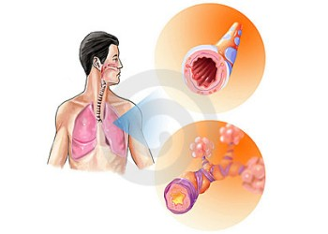

Алдан – 2017 год

Бронхиальная астма - это заболевание органов дыхания, которое проявляется приступами удушья, вызываемых, в свою очередь, скоплением в бронхах слизистых образований. Очень важно суметь своевременно распознать приближение астматического приступа и как предотвратить астму раньше, чем он успеет нанести вред здоровью. Поскольку бронхиальная астма выступает тяжелым хроническим заболеванием дыхательных путей, необходимо четко осознавать, что ее профилактика нередко оказывается куда эффективнее лечения. Точно и грамотно спланированные, а также вовремя предпринятые меры по ее профилактике позволяют избежать дальнейшего развития заболевания.
Важность профилактики бронхиальной астмы, как и любого другого заболевания, переоценить трудно. Казалось бы, уже давно все знают, как предупредить эту болезнь, и очень многие, так или иначе, стараются не допустить её к себе. Но, как показывает врачебная практика, поток больных с признаками бронхиальной астмы продолжает безжалостно расти.
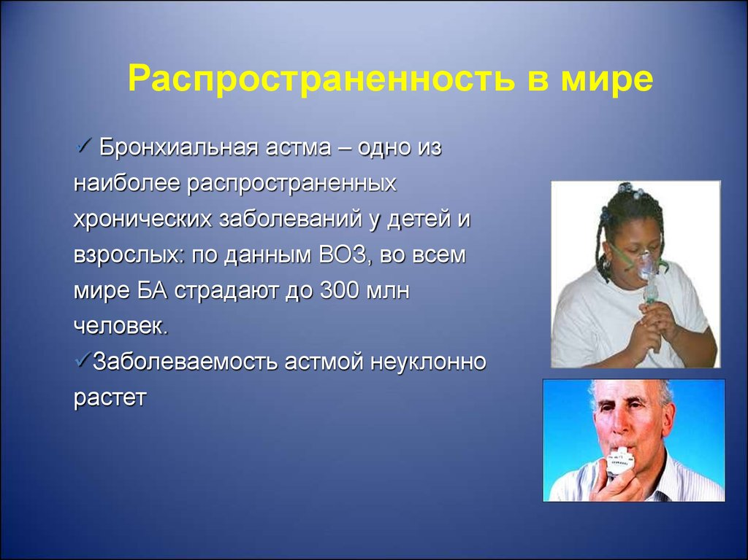
О том же говорят и цифры: заболеваемость астмой уверенно приближается к 10%. Один из десяти человек в той или иной степени страдает от нехватки воздуха, от удушья. И все это несмотря на ежегодное проведение Дня борьбы с бронхиальной астмой, на огромные средства, затраченные на лечение болезни, ее диагностику и реабилитацию больных.
Да, окружающая среда, питание, стремительное внедрение в жизнь синтетических материалов - все это играет огромную роль в распространении бронхиальной астмы, но так же настойчиво должны внедряться в умы населения и знания по профилактике этого заболевания. Та профилактика, о которой говорили несколько десятилетий назад, может уже оказаться неактуальной сегодня, хотя основные ее принципы остаются неизменными.
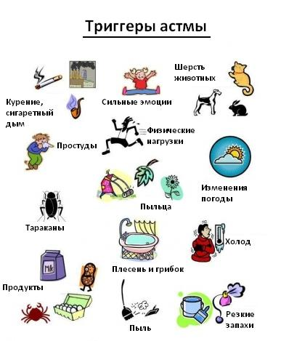

Профилактика бронхиальной астмы, как и любой другой болезни, бывает первичной и вторичной. Первичная профилактика - это комплекс мер, направленных на предупреждение возникновения астмы. Вторичная профилактика имеет целью не допустить развитие осложнений болезни, предотвратить приступы удушья у тех людей, которые уже болели астмой ранее или болеют в настоящий момент. В ряде случаев выделяют еще и третичную профилактику бронхиальной астмы, цель которой - исключить летальный исход в случае осложненного течения астмы.
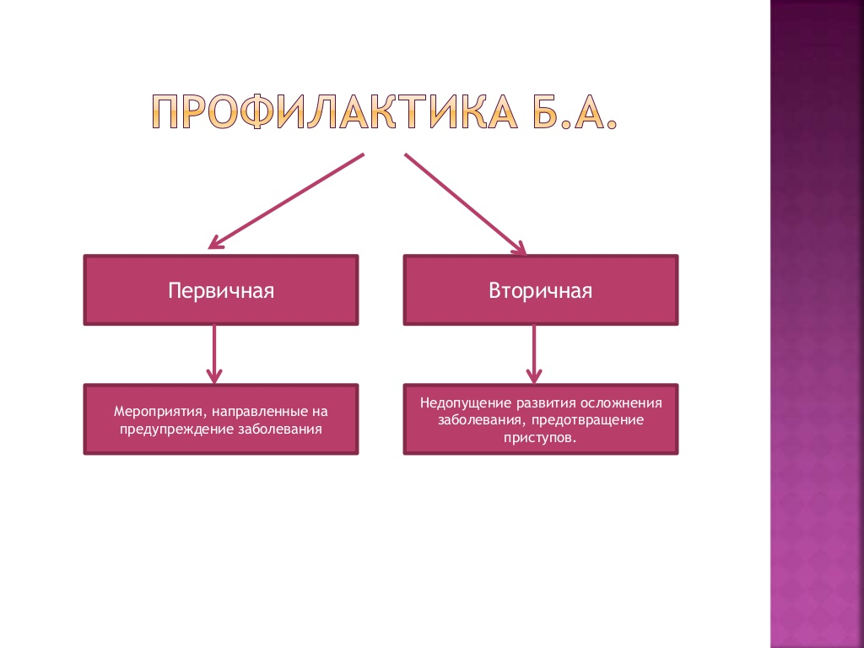
Широко известно выражение, что любую болезнь легче предупредить, нежели лечить, да и не только легче, но и дешевле. Поэтому принципами первичной профилактики бронхиальной астмы должен владеть любой человек, независимо от пола, возраста и социального статуса. Например, начиная уже с раннего возраста, родители должны приучать своих детей к чистоте в комнате, к влажной уборке, к проветриванию, что не позволяет собираться пыли в жилом помещении.
Особый подход к первичной профилактике должен быть у людей с высоким риском заболевания бронхиальной астмой. К ним относятся:
- курильщики;
- лица с наследственной предрасположенностью к астме, в том числе и дети, чьи родители или ближайшие родственники страдают от удушья;
- перенесшие или страдающие атопическим дерматитом;
- перенесшие или страдающие любой формой аллергии (лекарственная, сезонная, на продукты питания и т.п.);
- имеющие близких родственников, которые перенесли ту или иную аллергию;
- лица с признаками бронхообстуктивного синдрома, возникающего при различных (чаще простудных) заболеваниях дыхательной системы;
- рабочие, чьи условия труда способствуют развитию бронхиальной астмы (работа в пыльных условиях, с различными летучими химическими веществами, в том числе парфюмерия, бытовая химия и пр., фермеры).
Чтобы не допустить развитие болезни, всем перечисленным выше лицам необходимо обратить внимание на следующие меры первичной профилактики бронхиальной астмы:
- улучшение экологической обстановки, насколько это возможно (например, постоянная или временная смена места жительства);
- частая уборка помещений, минимальное количество ковров, мягких игрушек, книг в жилом помещении, особенно в спальнях;
- соблюдение правил личной гигиены;
- следить за чистотой домашних животных, а желательно вообще их не заводить;
- пользоваться гипоаллергенными предметами быта;
- правильное и здоровое питание качественными продуктами с минимальным количеством пищевых добавок, тщательное мытье продуктов, особенно из магазина или рынка;
- как можно меньше пользоваться аэроаллергенами: дезодоранты, освежители воздуха, парфюмерия, особенно в виде спреев, и т.п.;
- уменьшить, а при возможности бросить курение, в том числе исключить пассивное курение;
- устранение профессиональных вредностей (если нарастают признаки бронхиальной астмы, то наилучшим вариантом является смена места работы);
- прием любых лекарственных средств только после консультации врача;
- устранение в кратчайшие сроки любых аллергических проявлений и обязательное определение их источника;
- предотвращение контакта с заведомо известным продуктом (предметом), вызывающим аллергию;
- своевременное лечение респираторных инфекций;
- ведение здорового образа жизни, укрепление иммунитета, закаливание, регулярные физические упражнения.
- санаторно-курортное профилактическое лечение в местах с морским климатом либо на высокогорье.
Беременным, чтобы предупредить астму у будущего ребенка, следует отнестись к данной профилактике с особой серьезностью. Необходимо категорически исключить курение, своевременно лечить аллергию и инфекционные заболевания, правильно питаться. Грудное вскармливание - еще одна дополнительная защита ребенка от бронхиальной астмы.
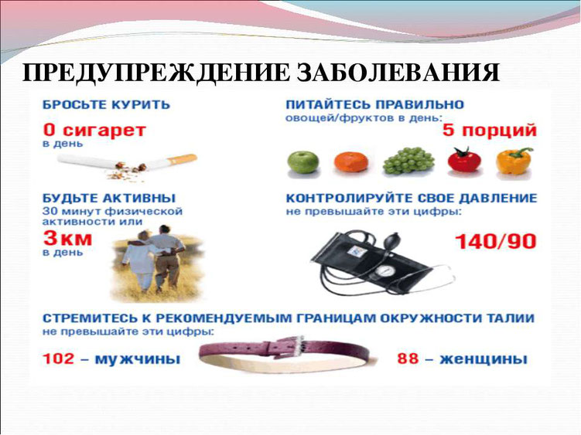
Если же предупредить болезнь не удалось, и начали появляться первые признаки удушья, значит пора приниматься за вторичную профилактику бронхиальной астмы. Чтобы исключить возникновение осложнений в будущем, в первую очередь, необходимо четко соблюдать назначенное доктором лечение.
Своевременная диагностика и терапия бронхиальной астмы - это основной и главенствующий принцип вторичной профилактики. Только благодаря ему можно избежать прогрессирования болезни и исключить тяжелые приступы удушья. Конечно, кроме серьезного подхода к антиастматической терапии, вторичная профилактика требует выполнения следующих мероприятий:
- своевременное лечение хронических заболеваний бронхо-легочной системы, в том числе обструкций, не связанных с астмой (ХОБЛ);
- полный отказ от курения, избежание пассивного курения, исключение крепких алкогольных напитков;
- необходимо убрать из комнаты больного все, что может накапливать пыль, регулярно проводить уборку и проветривание;
- исключить контакт с домашними животными, в том числе не рекомендуется содержать аквариум, так как корм для рыбок обладает высокой астматической активностью;
- особую осторожность необходимо проявлять в весенне-летний период, когда цветут растения и возможны частые укусы насекомых;
- полное исключение из меню высокоаллергенных продуктов, а также продуктов, содержащих большое количество пищевых добавок;
- показаны проведение лечебного массажа, самомассажа;
- рекомендуется дыхательная гимнастика (дыхание по методу Бутейко, различные дыхательные упражнения, ингаляции с использованием небулайзеров и др.)
- хорошие результаты по профилактике обострений бронхиальной астмы показывает иглоукалывание, фитотерапия, спелеотерапия (лечение в соляных пещерах).
Надо стараться не болеть ОРВИ, чему способствует закаливание, сон на свежем воздухе, профилактический прием витаминов. Также позволяют снизить частоту приступов бронхиальной астмы и методы народной терапии, они облегчают течение заболевания, ускорят выздоровление.
Как видно, принципы вторичной профилактики астмы очень тесно переплетаются с первичной профилактикой, и это не случайно. Совокупность всех мер, направленных на предупреждение или устранение заболевания всегда показывают наилучший эффект, чем их применение по отдельности.
Больным с бронхиальной астмой рекомендовано санаторно-курортное лечение. Наиболее благоприятный период для этого - время цветения, когда в воздухе содержится большое количество пыльцы. Уехать на это время в другую местность, где период цветения уже прошел или еще не начался, очень полезно. Благоприятные места для астматиков - Кисловодск и все Приэльбрусье, Прибалтика, горный Алтай (летом), Туркмения, южный берег Крыма, практически все европейское Средиземноморье. Но ехать в другой регион, в другую климатическую зону можно только вне обострения астмы.
Если же приступы удушья начали беспокоить чаще и дышать становится все труднее, то в таком случае нужно обратиться за медицинской помощью и при необходимости госпитализироваться в специализированный стационар. Только после купирования обострения можно съездить на курорт, чтобы закрепить результаты лечения. Это позволит значительно укрепить здоровье и забыть о бронхиальной астме на ближайшее, а может и на более продолжительное время.

